**Запрещено !!!**

* **Мобильный телефон**

**и другие средства связи**

 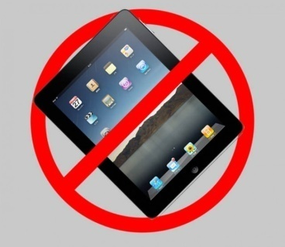 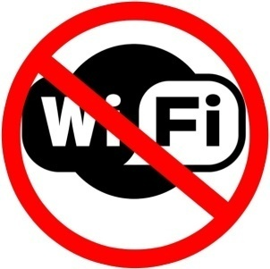

* **Справочные и**

**вспомогательные материалы**

 